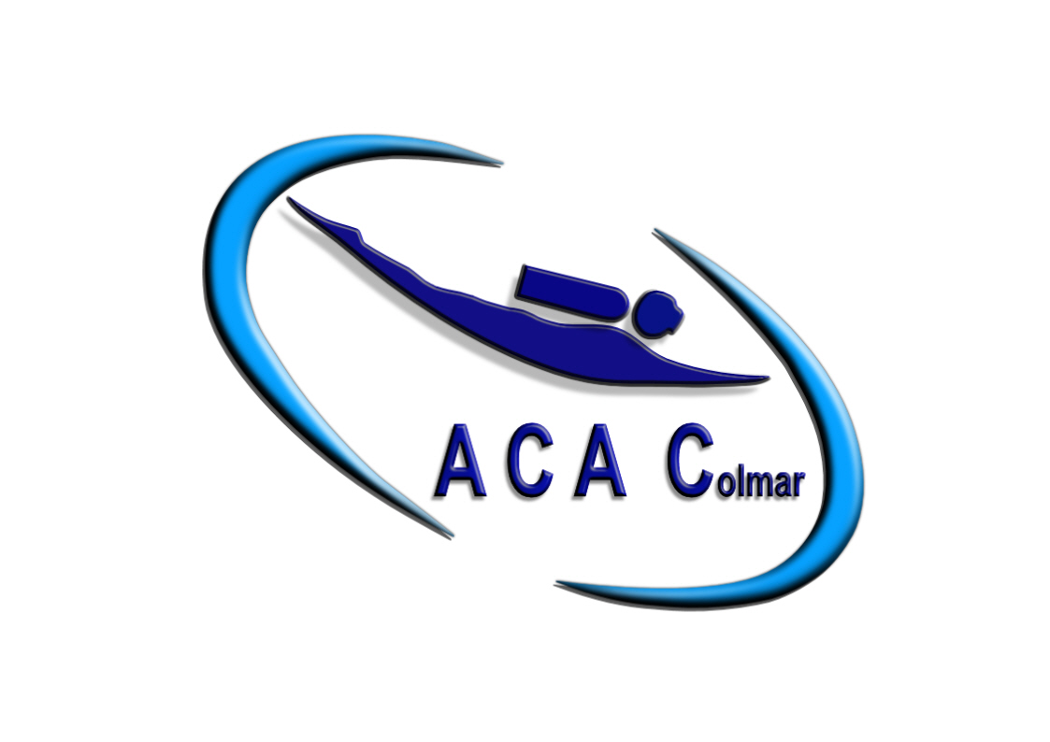 | Fédération Française d'Études et de Sports Sous-Marins  Aquatic Club d'Alsace - Colmar
N° affiliation FFESSM : 06 68 0010 - Agrément Jeunesse et Sports N° 19511
http://aquatic-club-alsace-colmar.fr/ - N° SIRET 452 637 648 00035 - APE 8551Z

FICHE D’INSCRIPTION de la rencontre INTER-CLUBS
De Nage avec Palmes

« La Liberté » 1ère Édition

Inscription individuelle :
NOM : ____________________________________________
PRENOM :________________________________________
Catégorie
Homme □ / Femme□ / Minimes □ / Benjamins □
ADRESSE :_______________________________________________________

CLUB de rattachement :

La distance choisie catégorie adulte :
►3 distances sont proposées à cocher au choix:
□ 1 tour (1km) : distance débutante □ 2 tours (2km) : distance loisirs
□ 4 tours (4kms) : distance loisirs longue

La distance choisie catégorie minime :

□ 1 tour (500m) : Minimes

La distance choisie catégorie benjamin :

□ 1 tour (250m) : benjamin

Inscription par équipe (mixte)
NOMS:
__________________/_________________/____________________/__________________
PRÉNOMS :______________/________________/________________/_______________

Catégorie : Homme □ / Femme □ / Minimes □ / Benjamins □

CLUB de rattachement :
La distance choisie par catégorie
►3 Relais sont proposés □ 4X500m Mixte
□ 4x50m Minimes
□ 4x50m benjamins

Documents à envoyer avec l’inscription au plus tard
le 20 septembre 2018 :

►Photocopie de la licence.
►Photocopie du certificat médical.
Chèque de 10€ à l’ordre de : ACA Colmar
A retourner à :
Viviane Roere
6, rue des Moissons
68127 STE CROIX EN PLAINE 06 64 45 61 97
viviane.roere@orange.fr

